Инструкция для обучающегося образовательной организации при обучении по образовательным программ среднего профессионального образования с применением электронного обучения и дистанционных образовательных технологий

Информация о сроках и порядке перехода колледжа на обучение с использованием дистанционных образовательных технологий, о порядке сопровождения образовательного процесса размещена на официальном сайте колледжа http://ptpt39.ru в разделе Дистанционное обучение.
На сайте образовательной организации можно получить рекомендации по следующим вопросам:
- о минимальном наборе приложений, электронных ресурсов, которые допускаются к использованию в учебном процессе (существующие платформы, электронные ресурсы и приложения, ресурсы информационно-библиотечного центра образовательной организации);
- о возможностях использования официального сайта образовательной организации, электронных дневников и других цифровых решений для контроля и сопровождения образовательного процесса, в том числе методических материалах и обязательных документах, необходимых в условиях перехода на электронное обучение и дистанционные образовательные технологии;
- о вариантах и формах обратной связи, способов визуального взаимодействия педагогических работников и обучающихся (видеоконференциях, скайпе, zoom, вебинарах и других инструментов для обучения);
- о расписании и графике текущей и при необходимости промежуточной аттестации для каждой группы обучающихся в соответствии с вводимой для них формой образовательного процесса;
- о порядке оказания учебно-методической помощи обучающимся, в том числе в форме индивидуальных консультаций, оказываемых дистанционно с использованием информационных и телекоммуникационных технологий.
- о контрольных точках и времени (deadline) предоставления от обучающихся обратной связи, в том числе контрольных мероприятиях по оценке освоения частей образовательной программы в соответствии с установленным графиком учебного процесса.
Предусмотренные учебным планом занятия по решению образовательной организации могут быть:
А) реализованы с помощью онлайн курсов и могут осваиваться в свободном режиме (перечень курсов и порядок их учета размещается на сайте образовательной организации или в электронной среде);
Б) требуют присутствия в строго определенное время обучающегося перед компьютером (расписание онлайн-занятий, требующих присутствия обучающихся в строго определенное время, размещается на сайте образовательной организации и в электронной среде);
В) перенесены на более поздний срок.

Инструкция по доступу к дистанционному обучению.
- Для доступа к ресурсу запускаем браузер (программа для доступа в интернет) установленный на вашем Персональном компьютере с помощью кнопки открыть либо двойного щелчка левой кнопкой мыши по ярлыку программы. (Google Chrome, Opera, Mozilla FireFox и т.д.).
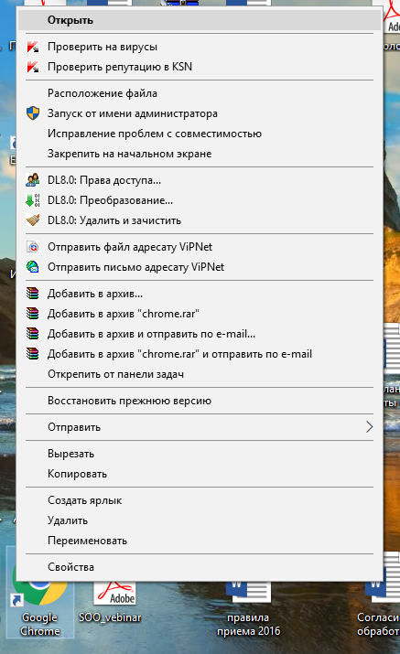
- Вводим адрес сайта ptpt39.ru в поисковой строке вашего браузера нажимаем клавишу Enter для последующего открытия сайта.
- Переходим в раздел Студентам – Дистанционное обучение
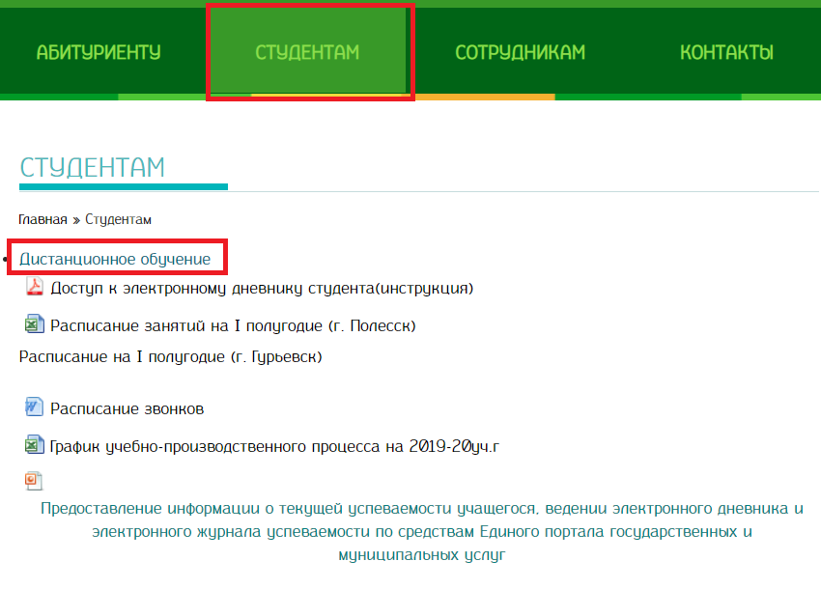
- Выбираем отделение, курс, и группу в которой учимся.
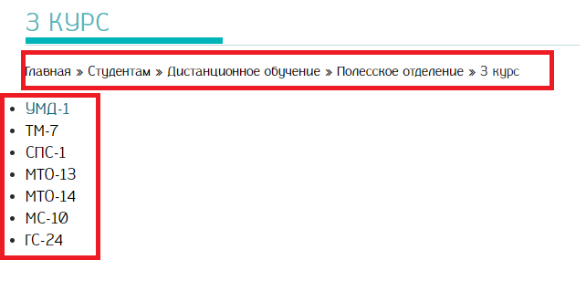
- В выбранном далее окне предмета вы найдёте материал для изучения и задание, размещённые преподавателем согласно расписания на определённый учебный день
- Знакомимся с темой, выполняем задание и отправляем выполненное задание на контактный адрес преподавателя приложенный к данному заданию или иным доступным для вас способом.

Расписание занятий размещено на сайте колледжа в разделе Студентам – Дистанционное обучение (см. рис.)

В случае невозможности обучения на дому (отсутствие технических средств обучения) обучающиеся могут быть заселены в общежитие колледжа и им будет предоставлен доступ в компьютерный класс колледжа.
По вопросам реализации образовательных программ в дистанционной форме можно обращаться по телефону 8(40158) 3-58-78, 8(40158) 3-52-70 или направить обращение по эл.почте: dir-pl21@mail.ru.
Кроме того, информирование обучающихся и родителей (законных представителей) об организации образовательного процесса, карантинных ограничениях, порядке их реализации осуществляется классными руководителями как в телефонном режиме, так и с использованием электронных ресурсов.

